Wondzorg

Datum 20 oktober 2017
Tijd 13.00 – 14.30 uur
Locatie Onderwijscentrum Martini Academie onderwijsruimte 2

Inleiding
Optimale wondbehandeling bij patiënten vraagt om een multidisciplinaire samenwerking en het toepassen van EBP/ best practices. Als verpleegkundige speel je daarbij een belangrijke rol. Kennis en vaardigheid op het gebied van wondzorg is dan essentieel.

Leerdoelen
Na deze vaardigheidsles kun je: ( de rode leerdoelen moeten zo wie zo aanbod komen)
- Benoemen hoe de wet BIG van toepassing is in relatie tot wondzorg
- De anatomie en fysiologie van de huid en de stofwisseling benoemen ( = zelfstudie)
- De verschillende stadia van wondgenezing benoemen
- De principes van het WCS ( woundcare consultant society, TIME, ALTIS) en haar indeling benoemen en aan de hand hiervan rapporteren
- Factoren benoemen die de wondgenezing bevorderen of negatief beïnvloeden.
- De toepassingsmogelijkheden, de werking en bijwerking van de verschillende verbandmiddelen en- materialen en wondproducten benoemen en de invloed hiervan op de wondgenezing.
- Benoemen hoe je volgens de geldende protocollen en richtlijnen een wondkweek afneemt voor diagnostiek
- Volgens de geldende protocollen en richtlijnen een wondkweek voor diagnostiek afnemen
CANMEDS
VIH, PK

Accreditatie
De vaardigheidsles is voor 1 punt geaccrediteerd door het Kwaliteitsregister V&V
Leerlijn
Zelfstudie
Onderwijsleergesprek: kennisdelen
Vaardigheidsles: instructie, oefenen
Ervaringen delen en uitwisselen

Voorbereiding.
Ter voorbereiding op de scholing wondzorg bestudeer je zelf de anatomie en fysiologie van de huid, de fasen van wondgenezing, classificatiemodellen: WCS,TIME,ALTIS, belemmerende en bevorderende factoren voor wondgenezing.

Programma
Onderwijsleergesprek
Inventariseren leervragen en ervaringen (beginsituatie deelnemers bepalen)
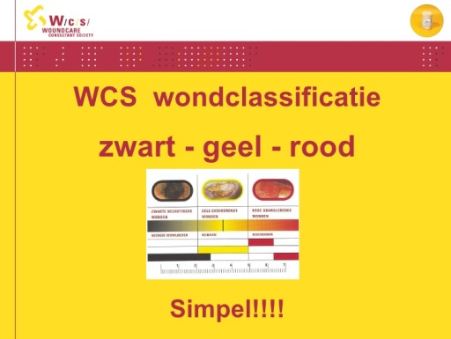
Verschillende wondstadia
Decubitus preventie
Septisch en a- septisch werken
Voeding en wondgenezing
Oefenen met Wondclassificatie systemen en rapportage
Afnemen wondkweek

Evaluatie en afronding

Interessante links en literatuur
www.huidziekten.nl
http://www.wondenwijzer.nl/Wondzorg+algemeen.htm
www.klinion.nl
http://www.hartmann-academie.nl/wondzorg/wondzorg/anatomie-en-fysiologie
https://www.mediqcombicare.nl/Particulieren/Wondzorg/Wondgenezing

Wondbeoordeling met letters en kleuren. Nursing sept 2013.
Jonkers A. Voeding Wondspecial; Goede voeding bij wondzorg, broodnodig. Nursing Jaargang 22 september 2016 pag. 19 – 25.
WCS Nieuws (december 2011). Wondclassificatiemodellen: Wondregistratie met ALTIS, TIME of het Woundcare Consultant Society (WCS) classificatiemodel.
WCS Nieuws (december 2014). Hoe zinvol en veilig is het routinematig reinigen van wonden?
Wit - Gele Kruis van Vlaanderen (2016). Handboek wondzorg: Anatomie en fysiologie, wondgenezing: wondgenezingsfasen en belemmerende factoren. Springer Media B.V

